Отчёт по лабораторной №3

Markdown

Желдакова Виктория Алексеевна

Содержание

# Цель работы

Научиться оформлять отчёты с помощью легковесного языка разметки Markdown.

# Задание

* Сделайте отчёт по предыдущей лабораторной работе в формате Markdown.
* В качестве отчёта просьба предоставить отчёты в 3 форматах: pdf, docx и md (в архиве, поскольку он должен содержать скриншоты, Makefile и т.д.).

# Теоретическое введение

Markdown — облегчённый язык разметки, созданный с целью обозначения форматирования в простом тексте, с максимальным сохранением его читаемости человеком, и пригодный для машинного преобразования в языки для продвинутых публикаций.

# Выполнение лабораторной работ

Перед началом выполнения лабораторной работы мы скачали pandoc, pandoc-crossref и pandoc-citeproc.

Для подготовки отчёта мы используем заранее подготовленный шаблон для данной лабораторной работы. Начинаем переносить основные пункты лабораторной №2 в Markdown файл (рис. 1).

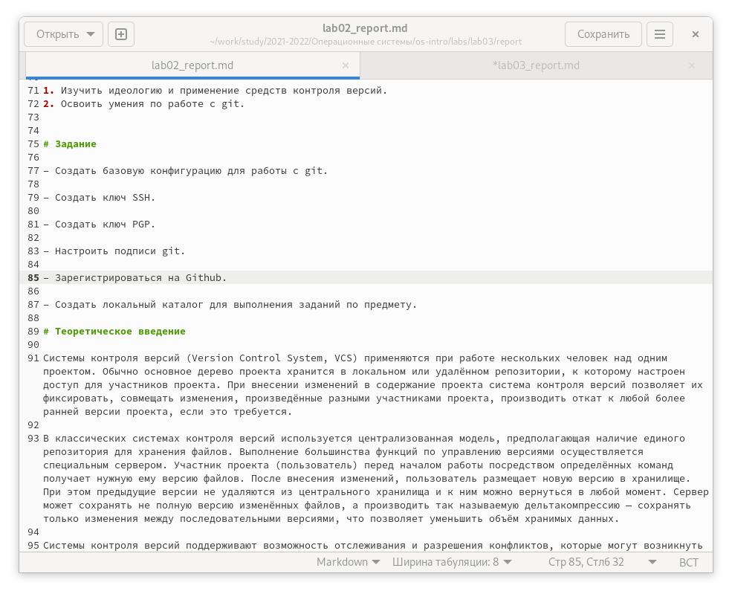

Рис. 1: Оформление пунктов “Цель работы”, “Задание” и “Теоретическое введение” в Markdown

Вставку изображений и ссылки на изображения оформляем по приведённому шаблону (рис. 2).

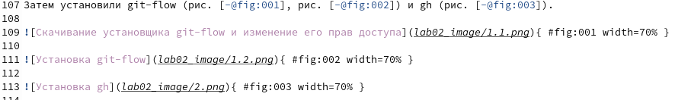

Рис. 2: Пример оформления вставки изображений и ссылок на изображения

Полностью переносим данные в Markdown и переходим к конвертированию в другие форматы (рис. 3).

Рис. 3: Команды для конвертирования markdown файла в docx и pdf с помощью pandoc

Рис. 3: Команды для конвертирования markdown файла в docx и pdf с помощью pandoc

Проверяем корректность конвертирования файлов (рис. 4).

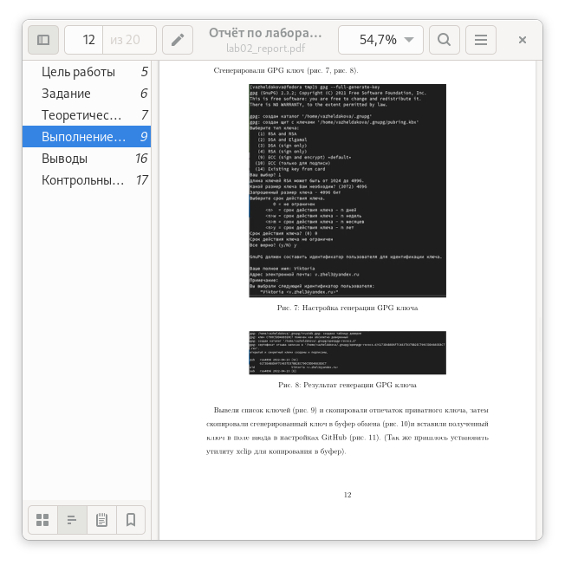

Рис. 4: Полученный в результате конвертации pdf файл

# Выводы

Научились оформлять отчёты с помощью легковесного языка разметки Markdown и конвертировать их в форматы docx и pdf.